**Primeira Lei da Termodinâmica – Professor Caio**

**Em aula**

1. Certa massa de gás ideal encontra-se inicialmente em um estado termodinâmico A e, por algum processo, atinge um outro estado termodinâmico B. Por não ser conhecido o processo pelo qual o gás foi do estado A ao estado B, o diagrama a seguir apenas representa esses dois estados, sem especificar o tipo de transformação.

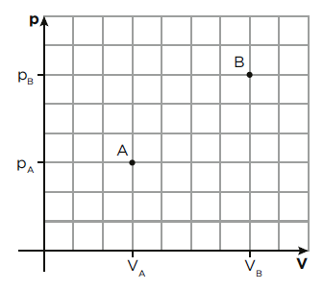

Na transformação de A para B, o gás trocou certa quantidade de calor $Q_{AB}$ e houve realização de trabalho da força de pressão desse gás ($τ_{AB}$). Entre esses dois estados a variação de energia interna foi ${∆U}_{AB}$.

Responda:

I. O trabalho $τ_{AB}$ é positivo ou negativo? Justifique sua resposta.

II. A ${∆U}_{AB}$ é positiva ou negativa? Justifique sua resposta.

III. A $Q_{AB}$ é positiva ou negativa? Justifique sua resposta.

IV. Das três grandezas envolvidas na 1ª lei da Termodinâmica ($Q_{AB}$, $τ_{AB}$ B e ${∆U}_{AB}$), entre os estados A e B mencionados, pode-se concluir que:

a) $τ_{AB}$ independe do processo que conduz o gás de A a B.

b) $Q_{AB}$ independe do processo que conduz o gás de A a B.

c) ${∆U}_{AB}$ independe do processo que conduz o gás de A a B.

d) todas essas grandezas dependem do processo que conduz o gás de A para B.

2. Certa massa de gás ideal e monoatômico encontra-se no interior de um recipiente dotado de instrumentos de medida e de um dispositivo que possibilita regular o volume em seu interior. Inicialmente o gás se encontra em um estado termodinâmico A, no qual sua pressão vale 3x ${10}^{5}$ Pa e ocupa um volume de ${2x10}^{-3}m³$. Então, esse sistema gasoso é submetido a uma sequência de transformações descritas a seguir:

1) Do estado A ao estado B, o gás recebe calor e evolui isometricamente, aumentando em 50% sua pressão.

2) Do estado B ao estado C, o gás dobra seu volume isobaricamente.

3) Finalmente, de C ao estado final D, ele é submetido a uma expansão isotérmica até que atinja a pressão inicial. Nessa transformação, houve realização de trabalho da força de pressão, de módulo igual a 700 J.

Utilize, se for o caso, U = $\frac{3}{2}$ PV. Com relação a essa situação, pede-se:

I. Construa, no diagrama p x V, indicado abaixo, o gráfico correspondente a esta série de transformações.

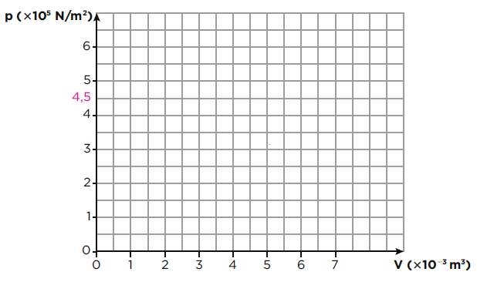

II. A quantidade de calor $Q_{AB}$ que o gás troca durante a transformação de A para B.

III. A quantidade de calor $Q_{BC}$ que o gás troca durante a transformação de B para C.

IV. A quantidade de calor $Q_{CD}$ trocada entre o gás e o meio na transformação isotérmica CD:

**Complementos da tarefa**

1**.** (Unicamp 2007) Um gás ideal sofre uma compressão isobárica sob a pressão de  e o seu volume diminui  Durante o processo, o gás perde  de calor. A variação da energia interna do gás foi de:

a) 

b) 

c) 

d) 

e) 

2**.** (Unifesp 2011) Em um trocador de calor fechado por paredes diatérmicas, inicialmente o gás monoatômico ideal é resfriado por um processo isocórico e depois tem seu volume expandido por um processo isobárico, como mostra o diagrama pressão *versus* volume.



a) Indique a variação da pressão e do volume no processo isocórico e no processo isobárico e determine a relação entre a temperatura inicial, no estado termodinâmico *a*, e final, no estado termodinâmico *c*, do gás monoatômico ideal.

b) Calcule a quantidade total de calor trocada em todo o processo termodinâmico *abc*.

3**.** (Unesp 2017) A figura 1 mostra um cilindro reto de base circular provido de um pistão, que desliza sem atrito. O cilindro contém um gás ideal à temperatura de  que inicialmente ocupa um volume de  e está a uma pressão de 



O gás é aquecido, expandindo-se isobaricamente, e o êmbolo desloca-se  até atingir a posição de máximo volume, quando é travado, conforme indica a figura 2.



Considerando a área interna da base do cilindro igual a  determine a temperatura do gás, em kelvin, na situação da figura 2. Supondo que nesse processo a energia interna do gás aumentou de  calcule a quantidade de calor, em joules, recebida pelo gás. Apresente os cálculos.

4**.** (Unesp 2008) Um recipiente contendo um certo gás tem seu volume aumentado graças ao trabalho de 1664 J realizado pelo gás. Neste processo, não houve troca de calor entre o gás, as paredes e o meio exterior. Considerando que o gás seja ideal, a energia de 1 mol desse gás e a sua temperatura obedecem à relação U = 20,8T, onde a temperatura T é medida em kelvin e a energia U em joule. Pode-se afirmar que nessa transformação a variação de temperatura de um mol desse gás, em kelvin, foi de:

a) 50.

b) - 60.

c) - 80.

d) 100.

e) 90.

5**.** (Unicamp) Uma máquina térmica industrial utiliza um gás ideal, cujo ciclo de trabalho é mostrado na figura a seguir. A temperatura no ponto A é 400K.

Utilizando 1atm = 105N/m2, responda os itens a e b.

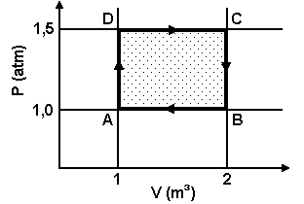

a) Qual é a temperatura no ponto C?

b) Calcule a quantidade de calor trocada pelo gás com o ambiente ao longo de um ciclo.

6**.** (Unifesp 2017) Uma massa constante de gás ideal pode ser levada de um estado inicial  a um estado final  por dois processos diferentes, indicados no diagrama 



Para ocorrer, a transformação  exige uma quantidade  de calor e a transformação  exige uma quantidade  de calor. Sendo  e  as temperaturas absolutas do gás nos estados  e  respectivamente, calcule:

a) o valor da razão 

b) o valor da diferença  em joules.

7**.** (Unesp) Um sistema termodinâmico é levado do estado inicial A a outro estado B e depois trazido de volta até A através do estado C, conforme o diagrama p - V da figura a seguir.

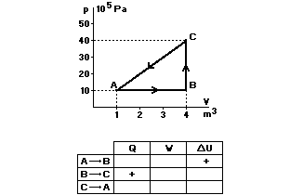

a) Complete a tabela atribuindo sinais (+) ou (-) às grandezas termodinâmicas associadas a cada processo. W positivo significa trabalho realizado pelo sistema, Q positivo é calor fornecido ao sistema e ∆U positivo é aumento da energia interna.

b) Calcule o trabalho realizado pelo sistema durante o ciclo completo ABCA.

8**.** (Ufmg 2011) Um pistão – constituído de um cilindro e de um êmbolo, que pode se mover livremente – contém um gás ideal, como representado na Figura I. O êmbolo tem massa de 20 kg e área de .

Nessa situação, o gás está à temperatura ambiente e ocupa um volume *V***I**.



Considere quaisquer atritos desprezíveis e que a pressão atmosférica é de 101 kPa.

1. Com base nessas informações, determinea pressão do gás dentro do pistão.

2. Em seguida, o pistão é virado de cabeça para baixo, como mostrado na Figura II.



Nessa nova situação, a temperatura continua igual à do ambiente e o volume ocupado pelo gás é .

Com base nessas informações, determinea razão entre os volumes.

3. Assinalando com um X a opção apropriada, responda:

Ao passar da situação representada na Figura I para a mostrada na Figura II, o gás dentro do cilindro cede calor, recebe calor ou não troca calor?

( ) Cede calor. ( ) Recebe calor. ( ) Não troca calor.

Justifiquesua resposta.

09**.** (Unesp 2007) Um mol de gás monoatômico, classificado como ideal, inicialmente à temperatura de 60 °C, sofre uma expansão adiabática, com realização de trabalho de 249 J. Se o valor da constante dos gases R é 8,3 J/(mol K) e a energia interna de um mol desse gás é (3/2)RT, calcule o valor da temperatura ao final da expansão.

10**.** (Unesp 2018) A figura mostra uma máquina térmica em que a caldeira funciona como a fonte quente e o condensador como a fonte fria.



a) Considerando que, a cada minuto, a caldeira fornece, por meio do vapor, uma quantidade de calor igual a  e que o condensador recebe uma quantidade de calor igual a  calcule o rendimento dessa máquina térmica.

b) Considerando que  de água de refrigeração fluem pelo condensador a cada minuto, que essa água sai do condensador com temperatura  acima da temperatura de entrada e que o calor específico da água é igual a  calcule a razão entre a quantidade de calor retirada pela água de refrigeração e a quantidade de calor recebida pelo condensador.

11**.** (Fuvest 2018) O motor Stirling, uma máquina térmica de alto rendimento, é considerado um motor ecológico, pois pode funcionar com diversas fontes energéticas. A figura I mostra esquematicamente um motor Stirling com dois cilindros. O ciclo termodinâmico de Stirling, mostrado na figura II, representa o processo em que o combustível é queimado externamente para aquecer um dos dois cilindros do motor, sendo que uma quantidade fixa de gás inerte se move entre eles, expandindo-se e contraindo-se.

Nessa figura está representado um ciclo de Stirling no diagrama  para um mol de gás ideal monoatômico. No estado *A*, a pressão é  a temperatura é  e o volume é  A partir do estado *A*, o gás é comprimido isotermicamente até um terço do volume inicial, atingindo o estado *B*. Na isoterma  a quantidade de calor trocada é  e, na isoterma  é 



Determine

a) o volume  em litros;

b) a pressão  em  no estado 

c) a temperatura 

Considerando apenas as transformações em que o gás recebe calor, determine

d) a quantidade total de calor recebido em um ciclo, em 

Note e adote:

Calor específico a volume constante: 

Constante universal dos gases: 







**EM SALA - GABARITO**

**Resposta da questão 1:**

**I)** O trabalho é positivo, pois ocorre expansão do gás (τ >0)

**II)** A variação da energia interna é positiva, pois a temperatura do gás aumenta (ΔU > 0).

**III)** A quantidade de calor é positiva.

**Q = ΔU + τ → Q = (+)** + **(+) → Q = + → Q > 0**

**IV) c**

**Resposta da questão 2:**

**I)** Construção do gráfico

**II)** 450J

**III)** 2250J

**IV)** 700J

**COMPLEMENTOS DA TAREFA - GABARITO**

**Resposta da questão 1:** [D]

Por ser uma compressão, o trabalho realizado pelo gás é negativo:



O calor é negativo, pois foi perdido pelo gás.



Pela Primeira Lei da Termodinâmica, sabemos que:



**Resposta da questão 2:** a) No processo isocórico (volume constante) (a  b):

Variação do volume: V*ab* = V*b* – V*a* = 0

Variação da pressão: P*ab* = P*b* – P*a* = (1,0 – 3,0)×105  P*ab* = –2,0×105 Pa.

No processo isobárico (pressão constante) (*b* → *c*):

Variação do volume: V*bc* = V*c* – V*b* = (6,0 – 2,0)×10–2  V*ab* = 4,0×10–2 m3.

Variação da pressão: P*bc* = P*c* – P*b* = 0.

Aplicando a equação geral dos gases entre os estados *a* e *c*.

⇒

.

b) Sendo **Q** a quantidade de calor trocado, **U** a variação da energia interna e **W** o trabalho realizado entre dois estados, a 1ª lei da termodinâmica nos dá:

Q = U + W.

Como mostrado no item anterior, a temperatura do gás nos estados *a* e *c* são iguais, portanto a variação da energia interna entre esses dois estados é nula (**U*ac*** **= 0**). Então:

Q*ac* = W*ac* = W*ab* + W*bc*.

Mas a transformação *ab* é isocórica  W*ab* = 0. Então:

Q*ac* = W*bc* = P*c* (ΔV*bc*) = 1,0×105×4,0×10–2 

Q*ac* = 4,0×103 J.

**Resposta da questão 3:** Dados: ****

Temperatura na situação da figura 2:



Aplicando a equação geral dos gases para uma transformação isobárica:



Cálculo do trabalho  realizado pela força de pressão do gás na expansão:



Aplicando a primeira lei da termodinâmica:



**Observação:** *para o cálculo do calor trocado, se o enunciado não desse a variação da energia interna e especificasse que o gás é monoatômico, uma segunda solução, dada a seguir, seria possível.*

Quantidade de calor recebida pelo gás:

Aplicando a 1ª Lei da Termodinâmica: 



**Resposta da questão 4:** [C]

**Resposta da questão 5:** a) 1200 K

b) 5 x 104 J

**Resposta da questão 6:** Para gases ideais é válida a equação geral dos gases:



Como por hipótese a massa do gás é constante, e supondo que sua composição não varia, então:



sendo  a massa do gás,  a massa molar e  o número de moles.

Partindo da equação (1) tem-se então que:



a) Da equação (2) conclui-se que:



sendo  e  a pressão, o volume e a temperatura absoluta do gás no estado  respectivamente. E  e  a pressão, o volume e a temperatura do gás no estado  respectivamente.

Por meio de um simples rearranjo algébrico da equação (3), tem-se que:



b) Da primeira Lei da Termodinâmica, tem-se que:



sendo  a variação da energia interna do gás,  o calor trocado com o meio externo, com  para o calor inserido no sistema e  para o calor perdido pelo sistema.  corresponde ao trabalho realizado pelo sistema sobre o meio externo.

Logo, partindo-se da equação (4), tem-se que:

 e 

de um modo geral, para gases ideais:



sendo  uma função de  e de  Como  e  são constantes,  é constante e  depende apenas de 

A partir da equação (5), tem-se que:



Da equação (6) conclui-se que:



Observe o gráfico da figura. Os pontos  e  foram acrescentados para facilitar a compreensão da solução.



 corresponde ao trabalho realizado pelo gás no processo 1, e por isso é numericamente igual à área delimitada pelo polígono 

 corresponde ao trabalho realizado pelo gás no processo 2, e por isso é numericamente igual à área delimitada pelo polígono 

Conclui-se que:  é numericamente igual à área delimitada pelo polígono 

Logo:



Sendo  a área do trapézio  e  a área do retângulo 

Assim:



**Resposta da questão 7:** Observe a figura a seguir:

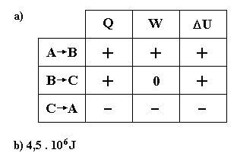

**Resposta da questão 8:** 1. → 

2. A figura mostra as forças que agem no êmbolo.

reso103745_OK.WMF

Para haver equilíbrio:  

 

  

3. A evolução foi isotérmica  

Pela Primeira Lei da Termodinâmica 

Como ocorreu uma expansão  o gás recebeu calor.

**Resposta da questão 09:** Q = τ + ∆U = 0

τ + ∆U = 0

249 + (3/2).R.∆T = 0

249 + (3/2).8,3.[T - (60 + 273)] = 0

249 + 12,45.[T - (333)] = 0

12,45.[T - (333)] = - 249

[T - (333)] = - 249/12,45

T - 333 = - 20

T = 333 - 20 = 313 K = 40 °C

**Resposta da questão 10:** a) Dados: 

O trabalho  realizado é a diferença entre a quantidade de calor recebida da fonte quente e a rejeitada para a fonte fria.



b) Dados: 

A quantidade de calor absorvida pela água que passa pelo condensador é:



Fazendo a razão pedida:



**Resposta da questão 11:** a) Pela equação de Clayperon, temos:



b) Entre os estados  e  (com  e  temos:



c) Entre os estados  e  (com  temos:



d) Utilizando a 1ª Lei da Termodinâmica e sabendo que  obtemos para as transformações:

De  para 



De  para 



De  para 



De  para 



Como o problema pede apenas a quantidade de calor recebido, chegamos a:

